20ВВ3 Новиков Иван

1. С помощью REST-запроса создал новый департамент

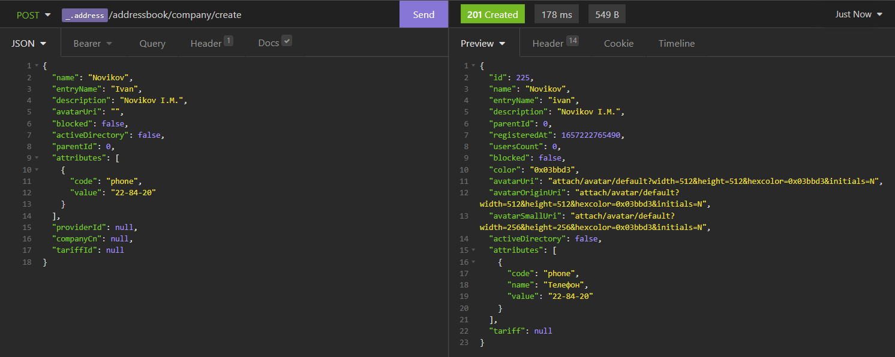

1. Проверил наличие департамента, выполнив поиск по полю id

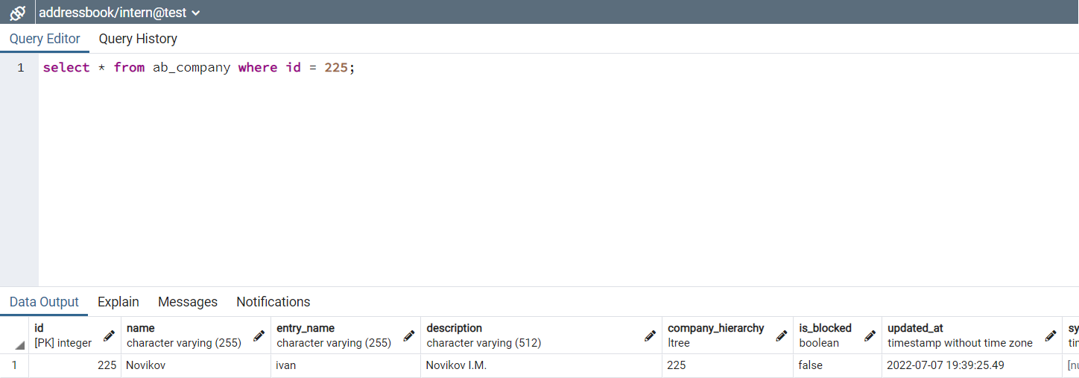

1. Выполнил поиск организации по id, используя insomnia

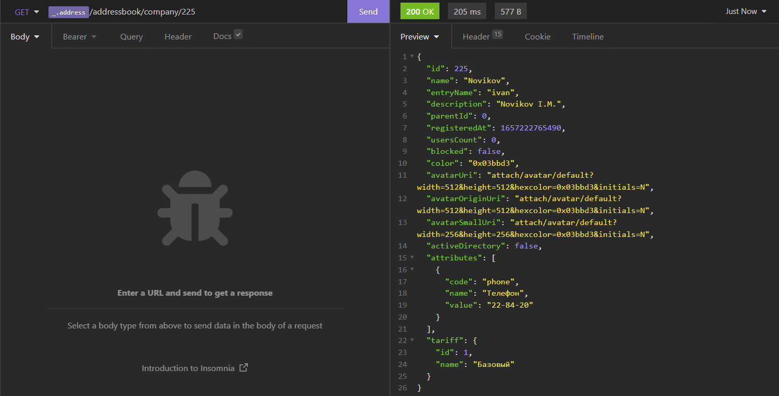

1. Изменил поле name

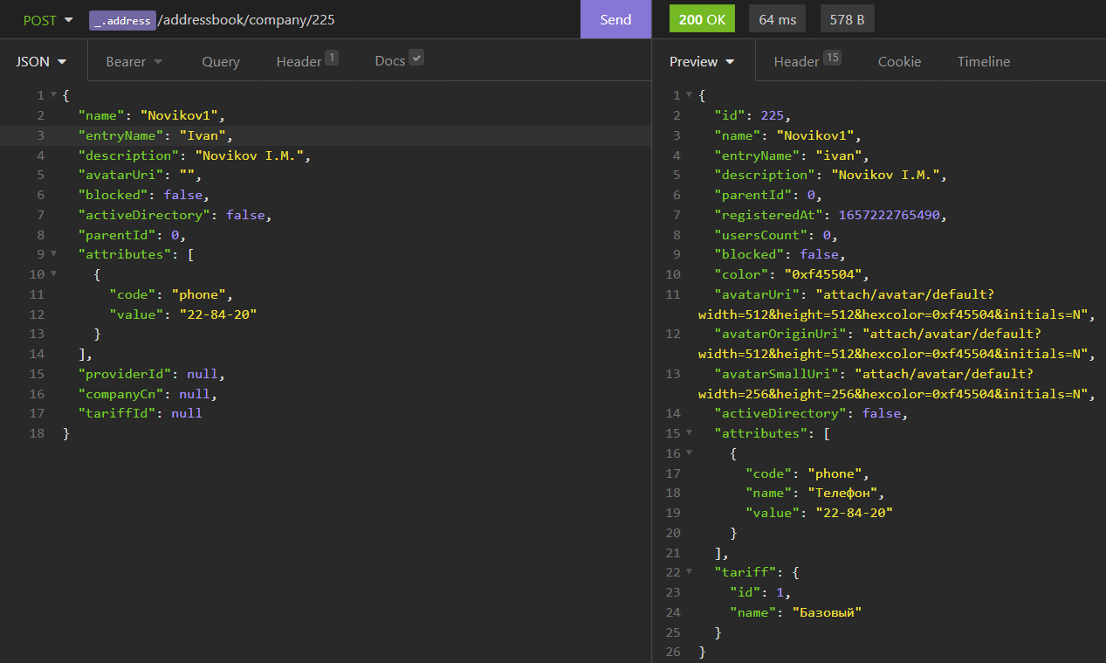

1. Выполнил поиск по измененному полю name

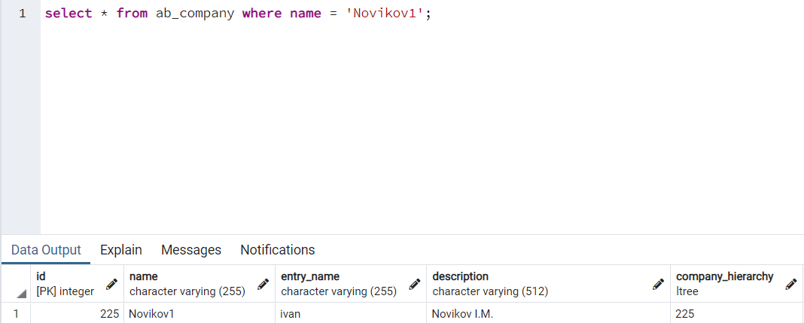

1. Создал администратора NovikovADM для департамента Novikov1

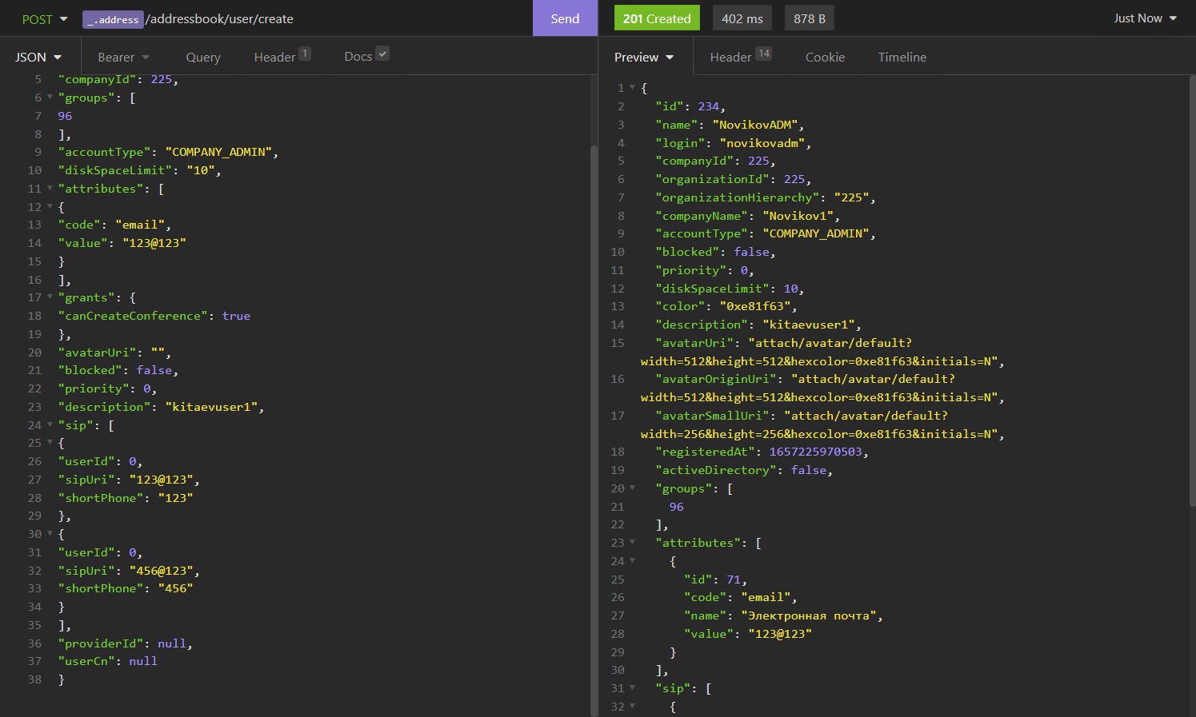

1. Проверил наличие нового пользователя в БД

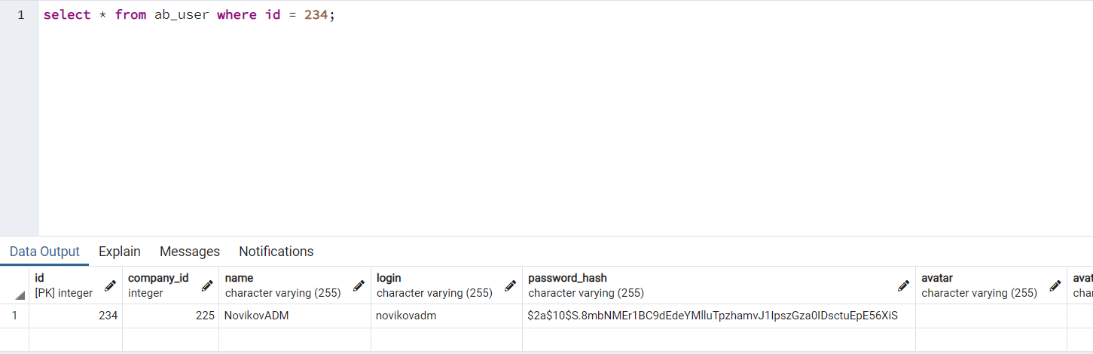

1. Получил список пользователей департамента

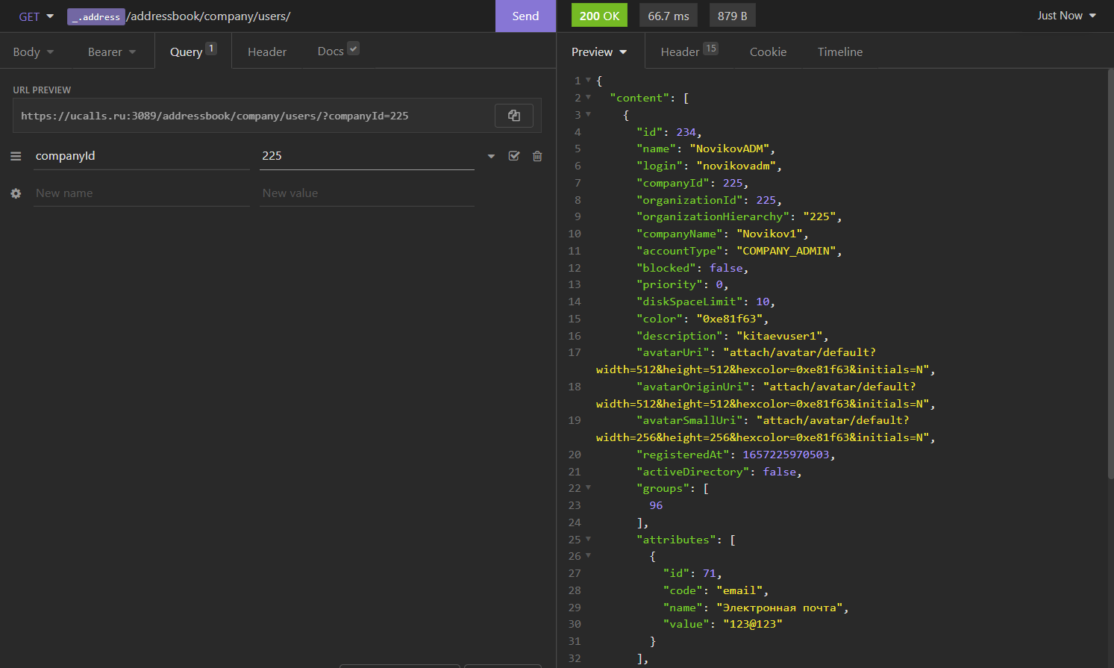

1. Выполнил поиск всех пользователей по id департамента

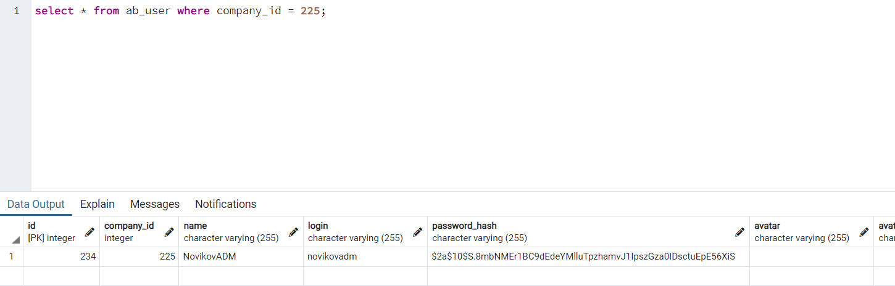

Выполнил поиск по названию департамента, используя присоединение таблиц в запросах (JOIN)

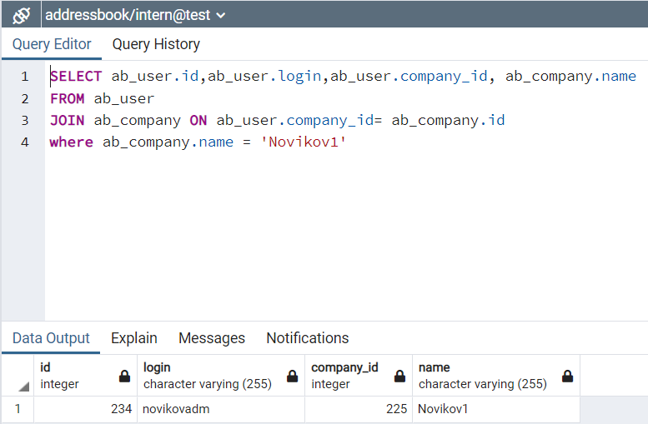

Создал нового пользователя, добавил его в департамент, проверил поиск по названию для нескольких пользователей.

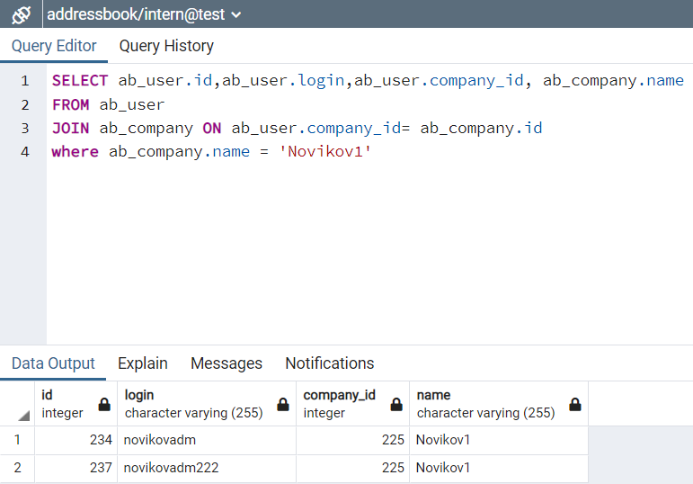

1. Выполнил удаление пользователя

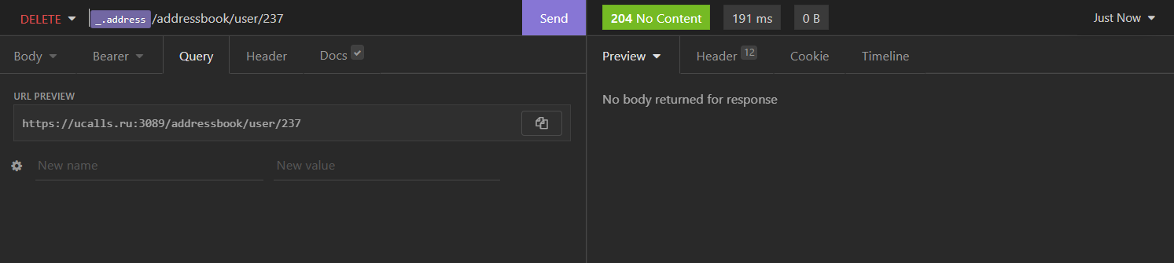

Проверил его отсутствие в БД

